« Не курите, я хочу быть здоровым»
Если хочешь воспитать своего ребенка здоровым, сам иди по пути здоровья, иначе его некуда будет вести!».
В.А. Сухомлинский

С каждым годом возрастает процент детей, имеющих отклонения в здоровье, наблюдается тенденция непрерывного роста общего уровня заболевания среди дошкольников. Это связано с массой негативных явлений современной жизни: тяжелыми социальными потрясениями, экологическим неблагополучием, низким уровнем развития института брака и семьи; массовым распространением алкоголизма, курения, наркомании.
Поэтому потребность в формировании у детей представлений о здоровом образе жизни возрастает и требует поиска новых путей в образовании, воспитании и развитии дошкольников.
В МБДОУ «Детский сад «Родничок» с. Радьковка прошла акция « Не курите, я хочу быть здоровым»
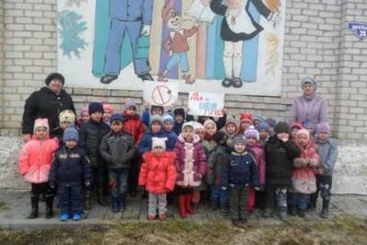
Был разработан план реализации, состоящий из шести этапов.
На первом этапе с воспитанниками была проведена беседа о вредных привычках «Курение – это вред или польза? », цель которой – формирование у детей представления о здоровом образе жизни и вреде курения. Во время беседы дошкольники называли вредные привычки, но курения среди них не было. На эту мысль пришлось натолкнуть, после чего беседа пошла довольно оживленно. Они наперебой рассказывали о курящих родителях, родственниках, и делали предположения о вреде этой привычки на организм человека.

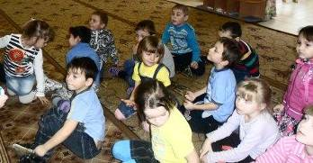
Второй этап предусматривал создание копилки «Вред курения», материалы которой дают возможность показать детям зависимость состояния здоровья людей от
наличия или отсутствия привычки курить, а также собрать советы и узнать способы борьбы с курением. На этом этапе работа велась по трем направлениям:
• анкетирование родителей
• вручение родителям листовок с информацией о вреде курения.
• выпуск стенгазет «О вреде курения»
Когда родители заполнили анкеты с вопросами о курении результаты оказались довольно любопытными. Выяснилось, что около 50 % опрошенных родителей курят. Отрадно, что лишь 25% из них составляют мамы, а 75% отцы.
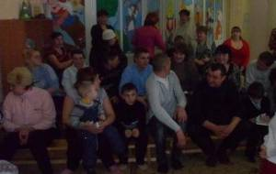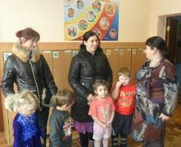
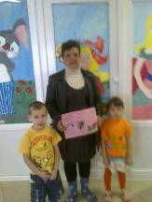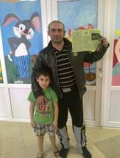
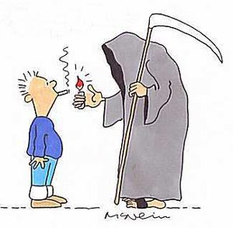
Следующим мероприятием в ходе реализации проекта стало проведение мини- тренинга «Дышу и расслабляюсь, но не курю». Дети обыгрывали ряд случаев, когда старшие ребята предлагают им сигареты. При обсуждении ситуаций воспитанники активно рассматривали различные способы выхода из них : сломать сигарету и посоветовать курильщику поступить так же; пройти мимо курящих ребят, не обращая на них внимания; рассказать о вреде курения; выкинуть сигареты и угостить конфетами.
Из всех сложных ситуаций дошкольники смогли найти правильный выход, а если у кого возникали трудности, подгруппа приходила на помощь. Подобные упражнения не только развивают в детях умение не растеряться в сложной ситуации, но и помогают сплотить коллектив, вызывают доверие друг к другу и повышают самооценку.
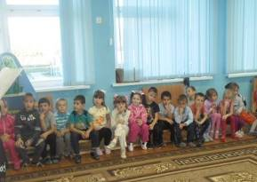
Четвертый этап – конкурс рисунков на темы: «Вредная сигарета» и «Борьба с сигаретой». Для первой темы дети представили, как табачный дым влияет на здоровье людей, а для второй- ребята предложили свои рисунки на тему, чем можно заниматься вместо курения.
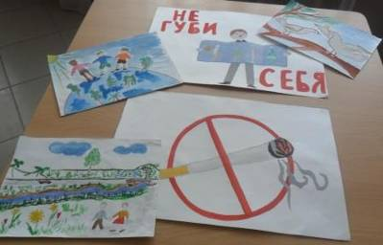
Пятый этап. Сидя в кругу, дети делились своими знаниями и впечатлениями о вреде курения.
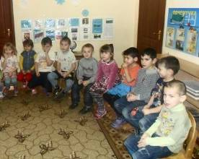
На заключительном этапе состоялась презентация проекта, на которую пригласили всех сотрудников и воспитанников детского сада.

